KINDERCHIRURGIE; KINDERUROLOGIE
ZENTRUM KINDERCHIRURGIE HANNOVER

Urotherapeutische Beratung
Stuhlprotokoll

Liebe Sorgeberechtigte, liebe Patientin und lieber Patient

Warum ist das Stuhlprotokoll erforderlich?

Mit Hilfe dieses Protokolls, das über einen möglichst zusammenhängenden Zeitraum geführt werden sollte, unterstützen Sie uns bei der Sammlung von Informationen. So wird es möglich, Ursachen und Zusammenhänge zu erkennen, die zu den Beschwerden ihres Kindes führen, um eine entsprechende Therapie einleiten zu können.

Was ist ein Stuhlprotokoll?

Ein Stuhlprotokoll auch Stuhltagebuch oder Stuhlkalender genannt, ist ein Kalender, den Sie gemeinsam mit Ihrem Kind über einen möglichst zusammenhängenden Zeitraum führen.

Was benötige ich dazu?
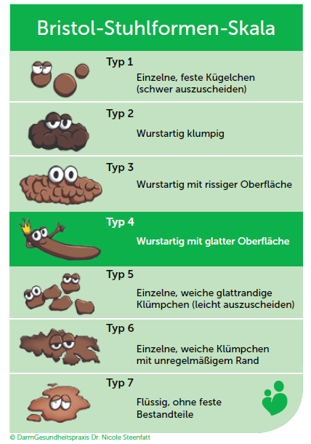

Wie ist das Stuhlprotokoll auszufüllen?
1. |  | Datum und Uhrzeit  Füllen Sie aus, sobald eine der aufgeführten Aktivitäten stattfindet.
2. |  | Trinkmenge  Tragen Sie möglichst genau ein wieviel Ihr Kind getrunken hat.
3. |  | Toilette  Notieren Sie „ja“ zur Toilette gegangen und „nein“ nicht zur Toilette gegangen.
4. |  | Stuhlgang  Tragen Sie Stuhlgang „ja, Anzahl“ oder „nein“ ein.
5. |  | Stuhlkonsistenz  Tragen Sie die Stuhlform anhand der Bristolstuhlformskala „Typ___“ein.
6. | 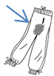 | Stuhlschmieren, Einkoten  Tragen Sie ein „S“ für Stuhlschmieren und ein „E“ für Einkoten ein.
7. |  | Missempfindungen  Schildert Ihr Kind zB Völlegefühl, Übelkeit, Erbrechen oder Schmerzen, tragen Sie dies ein.
8. |  | Medikament  Wenn Ihr Kind ein Medikament einnimmt, notieren Sie Medikamentenname und Dosierung.

Anlage: Urotherapie Stuhlprotokoll

